**DIS-017 Modelo de Operación de Verificación Post-Producción**

**Anexo Reporte de Evaluación de Solución Tecnológica – Módulo de Facturación de Cobranza**

**14/dic/2018**

**Contenido**

1. Objetivo 3

2. Introducción 3

3. Alcance 4

4. Detalle del Entregable 5

4.1. Contexto de la Solución Tecnológica 5

4.2. Tipo de Solicitud 5

4.3. Evaluación de Código Fuente 5

4.4. Alineación Entre Diseño y Construcción de Soluciones Tecnológicas 25

4.5. Consistencia entre Ambientes del Ciclo de Vida de Desarrollo 26

4.6. Cumplimiento Documental para Liberación en Ambiente Productivo 27

4.7. Propuestas de Acciones de Mejora 29

5. Conclusiones 29

1. Objetivo

El entregable tiene por objetivo especificar las brechas y riesgos identificados derivado de la evaluación realizada sobre la solución tecnológica en los siguientes ámbitos:

**Calidad de código. -** Registrar el resultado del análisis de calidad del código fuente de una solución tecnológica específica con base en diversos estándares aceptados en la industria. La evaluación permite identificar el uso de malas prácticas, brechas de seguridad, *Bugs* que pueden provocar incidencias en la operación, deuda técnica excesiva y oportunidades de mejora en la codificación.

Una vez obtenida la información es posible generar propuestas de mejora que permitan elevar la calidad del código, reduciendo la posibilidad de afectación a la operación del Instituto y facilitando su mantenimiento.

**Verificar alineación entre diseño y construcción de la solución. -** Verificar que exista alineación entre los elementos considerados en la etapa de diseño detallado de la solución tecnológica (Capas de desarrollo, Paquetes, Clases, Métodos, Distribución de Componentes, Tecnologías) y su implementación durante la etapa construcción.

**Validar consistencia entre ambientes del ciclo de vida de desarrollo. -** Validar la consistencia entre los ambientes de desarrollo, pruebas y producción en términos de tecnologías (versiones, *releases* y parches) utilizadas.

**Documentación para liberación en ambiente productivo. -** Verificar que el proyecto cumple con la documentación necesaria para realizar la liberación de la solución tecnológica en ambiente productivo.

1. Introducción

Actualmente existen diversas problemáticas que dificultan la mejora continua de las soluciones tecnológicas desarrolladas dentro del Instituto, las cuales se mencionan a continuación:

* No se cuenta con un repositorio central de código fuente.
* Dificultad en la gestión de cambios realizados al código fuente durante el ciclo de vida de desarrollo.
* Falta de definición de estándares y mejores prácticas que regulen la construcción de soluciones.
* No se realiza la validación de la documentación necesaria para liberar en producción.
* Existen inconsistencias entre el diseño y la construcción de soluciones tecnológicas.
* Se presentan inconsistencias entre los ambientes utilizados durante el ciclo de vida de desarrollo.
* No se evalúa la calidad del código fuente generada.
* El código puesto en producción no cumple con estándares.

El equipo de verificación post-producción es responsable de cubrir las áreas de oportunidad antes mencionadas y proveer al Instituto la siguiente propuesta de valor:

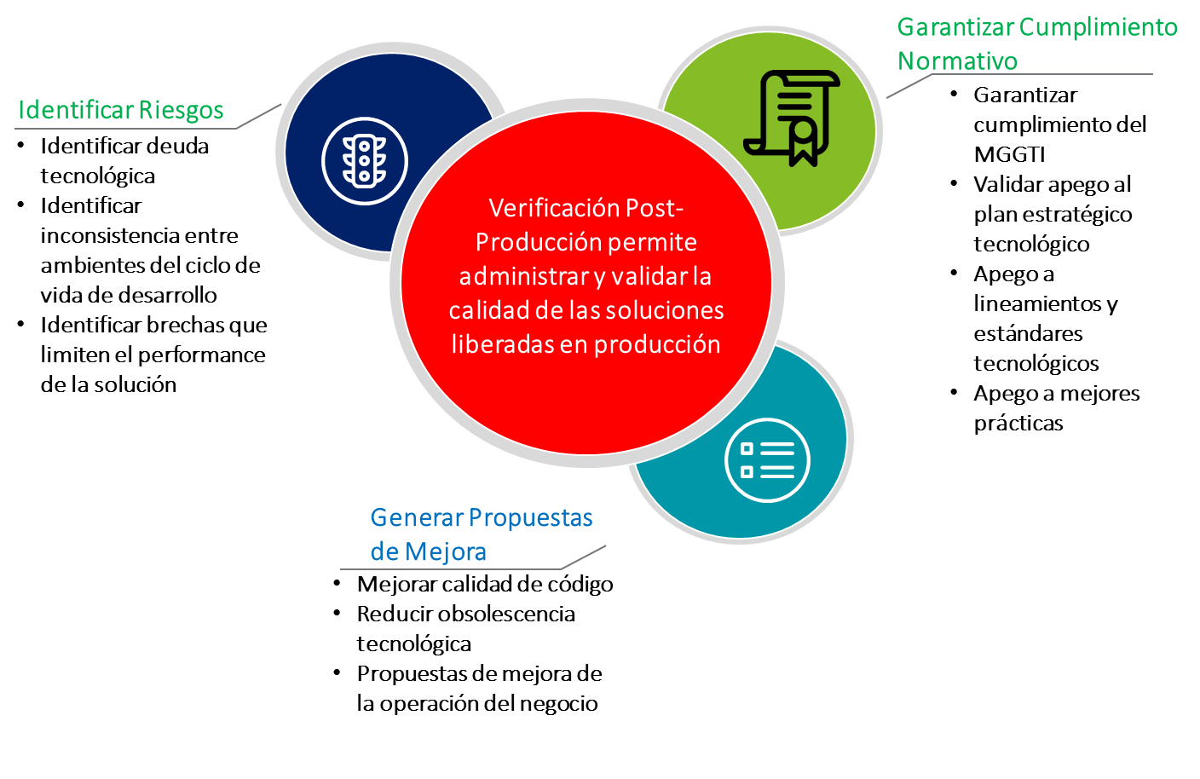

Ilustración Propuesta de Valor

1. Alcance

La evaluación de soluciones tecnológicas considera los siguientes aspectos:

**Calidad de Código**: La evaluación de calidad de código se realiza con apoyo de la herramienta *SonarQube* ya que permite ejecutar una inspección estática sobre la codificación de la solución con base en los siguientes estándares*: Common Weakness Enumeration (CWE), Escal Institute of Advanced Technologies (SANS), Open Web Application Security Project (OWASP), The Motor Industry Software Reliability Association (MISRA) y Code Signing Certifcates CERTM*. La inspección permite identificar diversos errores alojados en el código que aumentan el riesgo de presentar un error en la operación.

**Alineación Entre Diseño y Construcción de Soluciones Tecnológicas:** Verificar el nivel de alineación que existe entre el diseño de soluciones tecnológicas y su construcción. De esta forma se puede identificar discrepancias entre la propuesta inicial de diseño y las decisiones consideradas en la etapa de construcción.

**Consistencia entre Ambientes del Ciclo de Vida de Desarrollo:** Validar que existe consistencia en la configuración de los ambientes (Versionamiento, *releases* y parches) utilizados a lo largo del ciclo de vida de desarrollo (Desarrollo, pruebas y producción). La validación se enfoca en los productos de *Software*, versionamiento y parches instalados en cada ambiente.

**Cumplimiento Documental para Liberación en Ambiente Productivo:** Verificar que el proyecto cumple con la documentación necesaria para realizar la liberación de la solución tecnológica en ambiente productivo.

1. Detalle del Entregable
   1. Contexto de la Solución Tecnológica

El **Sistema de Módulo de Facturación de Cobranza** tiene por objetivo apoyar en la Facturación a Despachos de Cobranza Social y Especializada.

* 1. Tipo de Solicitud

| **Tipo de Solicitud** | Descripción | **Tipo** |
| --- | --- | --- |
| Nuevo | Construcción de una solución tecnológica nueva. |  |
| Mantenimiento Correctivo | Modificación reactiva de una solución tecnológica derivada del descubrimiento de incidencias durante la operación.  Ej. Incidencias reportadas por usuarios. |  |
| Mantenimiento Adaptivo | Modificación realizada para adaptar la solución tecnológica a su entorno.  Ej. Derivado de la actualización de versión de base de datos. |  |
| Mantenimiento Perfectivo | Modificación realizada con el objetivo de agregar funcionalidad nueva, mejorar su desempeño y/o facilitar su mantenimiento.  Ej. Requerimientos que agreguen funcionalidad. |  |
| Mantenimiento Preventivo | Modificación realizada para evitar fallas en la operación.  Ej. Optimización de Código. |  |
| Identificación de Código Fuente | Identificación de código fuente dentro del Instituto. | X |

* **Descripción de la Solicitud**

Se identificó el código fuente del proyecto como parte del esfuerzo realizado por la gerencia de Ingeniería de TI enfocado en centralizar los códigos fuente del INFONAVIT por medio de su almacenamiento en el repositorio institucional.

* 1. Evaluación de Código Fuente

La inspección permite identificar diversas incidencias alojados en el código los cuales aumentan el riesgo de presentar una falla en la operación. La herramienta de evaluación de calidad de código *SonarQube* agrupa las incidencias identificadas por medio de categorías que a su vez se clasifican por su severidad.

* **Categoría**
  + ***Bugs***

Los *Bugs* son errores en el código fuente de un sistema o aplicación que deriva en un comportamiento incorrecto/inesperado generando un resultado indeseado. Es importante identificar y solucionar de manera temprana los *Bugs* de programación para asegurar la calidad en los productos desarrollados, así como su funcionamiento de acuerdo a lo esperado.

* + **Vulnerabilidades de Seguridad**

Las Vulnerabilidades de Seguridad son imperfecciones alojadas en el código fuente las cuales son susceptibles a ser aprovechadas por una atacante con el fin ejecutar código malicioso y/o acceder a información sensible manipulada por una solución tecnológica.

Por lo anterior, es importante identificar de manera temprana las vulnerabilidades de seguridad para así fortalecer el código fuente y, en consecuencia, generar productos de *software* seguros que disminuyan el riesgo de ataques por parte de terceros.

* + **Optimizadores**

Los optimizadores o “*Code* *Smells*” representan un indicador de un problema más profundo. Este tipo de observaciones **NO** representan un *Bug* o falla técnica dentro del código, señalan diversos factores que pueden causar deficiencias a futuro: Aumento de presencia de fallas, bajo desempeño e incluso aumento de deuda técnica.

Por lo anterior, es importante identificar de manera temprana los optimizadores necesarios para aplicar medidas correctivas, de esta forma aumentaría la calidad del producto de *software* y reducir el riesgo de presencia de fallas durante la operación de la solución tecnológica.

* **Severidades**

Los errores categorizados anteriormente son clasificados por severidades las cuales son definidas con base en 2 factores: **Impacto** y **Probabilidad**.

|  | **Impacto** | **Probabilidad** | **Descripción** |
| --- | --- | --- | --- |
| ***Blocker*** |  |  | * Alta probabilidad de ocurrencia * En caso de ocurrir puede provocar un error de gran escala que imposibilite la ejecución correcta de la operación del Instituto * Su corrección debe ser inmediata |
| ***Critical*** |  |  | * Baja probabilidad de ocurrencia * En caso de ocurrir puede provocar un error de gran escala que imposibilite la ejecución correcta de la operación del Instituto * Su corrección debe ser inmediata |
| ***Major*** |  |  | * Alta probabilidad de ocurrencia * En caso de ocurrir puede provocar un error de afectación menor |
| ***Minor*** |  |  | * Baja probabilidad de ocurrencia * En caso de ocurrir puede provocar un error de afectación menor |

* + 1. Ubicación en el Repositorio Institucional

Los artefactos evaluados (Código fuente y/o ejecutables) se encuentran en la siguiente ubicación dentro del repositorio:

*https://091402ai390.infonavit.net/svn/INFNVT/Cartera/Mod_Fact_Cobra*

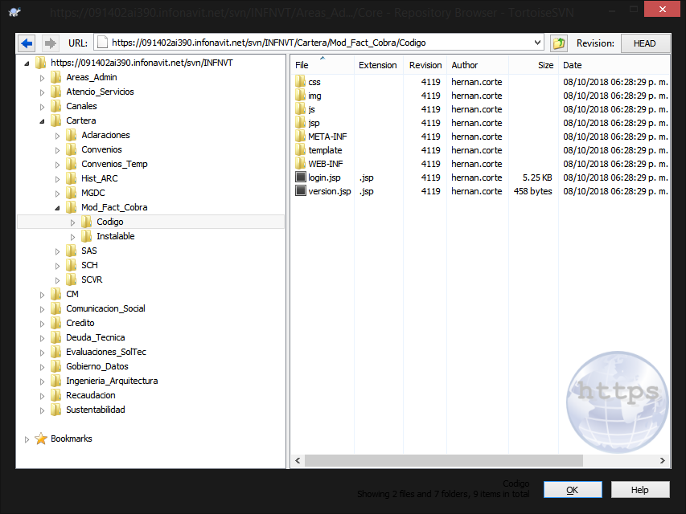

* + 1. Estructura de Archivo *sonar.properties*

La inspección se realiza por medio de la definición del *archivo sonar.properties* el cual indica a la herramienta *Sonar Scanner* los parámetros necesarios para ejecutar el análisis de calidad de código.

#################################################

# Caracteres Unicode con acentos:

# ===============================

#

# a - \u00e1 A - \u00c1

# e - \u00e9 E - \u00c9

# i - \u00ed I - \u00cd

# o - \u00f3 O - \u00d3

# u - \u00fa U - \u00da

#

# Caracteres Unicode con diéresis

# ===============================

# u - \u00fc U - \u00dc

#

# Caracteres Unicode con tilde

# ===============================

#

# n - \u00f1 N - \u00d1

#

# Interrogación que abre - \u00bf

#

#

################################################

#Datos Generales del Proyecto

sonar.projectKey=mx.org.infonavit.ModFactCobranza

sonar.projectName=Modulo de Facturaci\u00f3n de Cobranza

sonar.projectVersion=1.0

sonar.scm.disabled=True

#Sources

sonar.sources=.

#Bin

sonar.java.binaries=WEB-INF/classes

#Librerías

sonar.java.libraries=WEB-INF/lib

#Exclusions

sonar.exclusions=.classpath,.factorypath,.pmd,.project,.apt_generated,.settings,**/*.MF,.websettings

sonar.cpd.exclusions=.classpath,.factorypath,.pmd,.project,.apt_generated,.settings,**/*.MF,.websettings

**

* + 1. Ejecución de Análisis de Código Fuente

El análisis de la calidad del código fuente se realiza por medio de la ejecución del siguiente comando: ***sonar-scaner.bat***

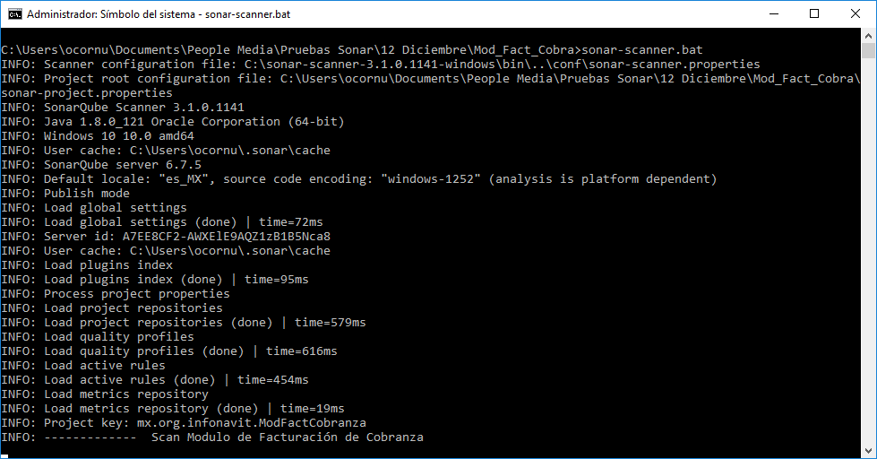

Ilustración Pantalla 1 de ejecución *sonar-scaner.bat*

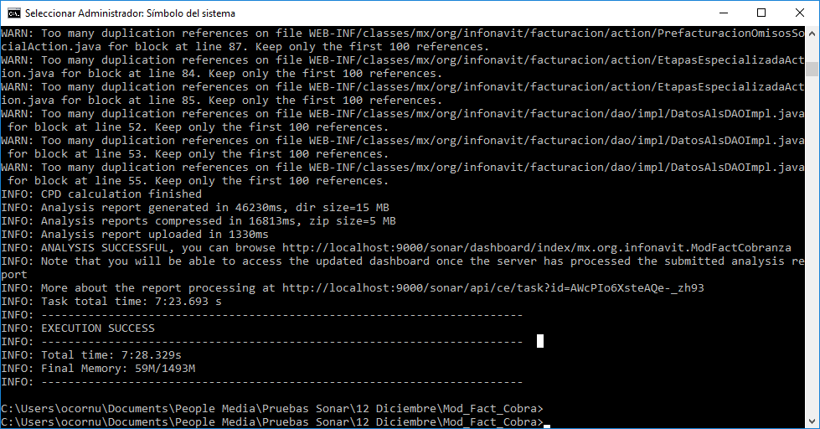

Ilustración Pantalla 2 de ejecución *sonar-scaner.bat*

* + 1. Resultado del Análisis de Código Fuente

A continuación, se muestran los resultados del análisis de calidad de código categorizado por el tipo de incidencias encontradas y segmentado por el proyecto analizado:

| **Tipo** | **Severidad** | **Cantidad de Incidencias** |
| --- | --- | --- |
| *Bugs* | *Total* | 207 |
| *Blocker* | 16 |
| *Critical* | 2 |
| *Major* | 182 |
| *Minor* | 7 |
| Vulnerabilidades | *Total* | 73 |
| *Blocker* | 5 |
| *Critical* | 11 |
| *Major* | 0 |
| *Minor* | 57 |
| Optimizadores | *Total* | 10098 |
| *Blocker* | 58 |
| *Critical* | 1071 |
| *Major* | 3715 |
| *Minor* | 5254 |

A continuación, se enlistan las incidencias del tipo Vulnerabilidad, Bugs y Optimizadores las cuales fueron identificadas por medio del análisis de calidad de código y que deben ser atendidas a la brevedad posible con el objetivo de reducir el riesgo de fallo durante la operación.

| **Descripción de Incidencias** | | | |
| --- | --- | --- | --- |
| **Tipo** | **Severidad** | **Incidencia** | **Cantidad de Incidencias** |
| *Bug* | *Blocker* | **Los recursos deben estar cerrados**  Las conexiones, secuencias, archivos y otras clases que implementan la interfaz *Closeable* o *AutoCloseable*, deben cerrarse después de su uso. Además, esa llamada cerrada debe hacerse en un bloque final, de lo contrario una excepción podría impedir que se haga la llamada. Preferiblemente, cuando la clase implementa “*AutoCloseable*”, el recurso debe ser creado usando el patrón "*try*-*with*-*resources*" y se cerrará automáticamente. Si no se cierran correctamente los recursos, se producirá una fuga de recursos. | 16 |
| *Bug* | *Critical* | **Las llamadas de función no deben pasar argumentos adicionales**  Es posible llamar a una función *JavaScript* con más argumentos de los necesita, pero los argumentos adicionales serán ignorados por la ejecución de la función. | 2 |
| *Bug* | *Major* | **Los *Null Pointers* deben estar referenciados**  Una referencia a un *null* nunca debe ser desreferenciada/accedida. En caso de realizarse, se lanzará una *NullPo*int*erException*. En el mejor de los casos, tal excepción causará la terminación abrupta del programa. En el peor de los casos, podría exponer información de depuración que sería útil para un atacante, o podría permitir a un atacante eludir las medidas de seguridad.  Se debe considerar que cuando están presentes, esta regla aprovecha las anotaciones @*CheckForNull* y @*Nonnull* definidas en *JSR*-*305* para entender qué valores son y cuáles no son nulos excepto cuando se utiliza @*Nonnull* en el parámetro a igual, que por contrato siempre debe trabajar con *null*. | 124 |
| Optimizador | *Major* | **Las asignaciones no deben ser redundantes**  La propiedad transitiva indica que si A == B y B == C, entonces A == C. En tales casos, no es necesario asignar A a C o viceversa porque ya son equivalentes. Esta regla plantea un problema cuando una asignación es inútil porque la variable asignada ya contiene el valor en todos los trayectos de ejecución. | 12 |
| *Bug* | *Major* | **Bloques ejecutados condicionalmente deben ser accesibles**  Las expresiones condicionales que son siempre verdaderas o falsas pueden conducir a código muerto. Dicho código siempre es considerado un *bug* y nunca debe usarse en la producción. | 12 |
| *Bug* | *Major* | **Los nombres de las propiedades no deben ser duplicados dentro de una clase u objeto**  *JavaScript* permite duplicar el nombre de las propiedades en las clases y objetos pero sólo la última instancia de un nombre duplicado determina el valor real que será utilizado. Por lo tanto, cambiar los valores de otras ocurrencias de un nombre duplicado no tendrá ningún efecto y puede causar errores.  Definir una clase con un constructor duplicado generará un error. | 7 |
| *Bug* | *Major* | **Todos los *branches* de una estructura condicional no deberían tener exactamente la misma implementación**  Tener todos los *branches* en un *switch* o en una cadena *if* con la misma implementación es un error. Esta regla no se aplica a las cadenas *if* sin hacer uso de *else* o en caso de utilizar *switch* sin cláusulas por defecto. | 7 |
| *Bug* | *Major* | **No se deben utilizar operadores de igualdad estricta con tipos diferentes**  Realizar comparaciones de tipos diferentes utilizando operadores de igualdad estricta como === y !== siempre devolverá el mismo valor ya que no se realiza ninguna conversión de tipo antes de la comparación, por lo que se deduce se trata de un bug inmerso en el código. | 5 |
| *Bug* | *Major* | **No se debe acceder a las propiedades de las variables con valores "*null*" o "*undefined*"**  Cuando a una variable se le asigna un valor no *undefined* o *null*, no se generan propiedades. Intentar acceder a las propiedades de una variable de este tipo resulta en un *TypeError*, causando una terminación abrupta del *script* si el error no se detecta en un bloque de captura. | 4 |
| *Bug* | *Major* | **Las sentencias de salto no deben ir seguidas de otras sentencias**  Las sentencias *Jump* (*return*, *break* y *continue*) y expresiones *throw* mueven el flujo de control fuera del bloque de código actual. | 2 |
| *Bug* | *Major* | **El Método *Thread.run()* no debe llamarse directamente**  El propósito del método *Thread.run()* es ejecutar código en un hilo dedicado separado. Llamar este método directamente no tiene sentido porque hace que el código se ejecute en el hilo actual.  Para obtener el comportamiento esperado, llame al método *Thread.start().* | 2 |
| *Bug* | *Major* | **No se deben hacer verificaciones de igualdad**  Las comparaciones de diferentes tipos siempre dan como resultado *false*. Por lo que las comparaciones y el código dependiente debe eliminarse. Esto incluye:   * Comparando un objeto con *null.* * Comparando un objeto con un primitivo no emparentado (E. G. *string* con un int). * Comparación de clases no relacionadas. * Comparación de una clase e interfaz no relacionada. * Comparación de tipos de interfaz no relacionados. * Comparando un *array* con un *no-array*. * Comparando dos *arrays.*   Específicamente en el caso de los *arrays*, dado que los *arrays* no anulan *Objects.equals(),* llamar iguales en dos *arrays* es lo mismo que comparar sus direcciones. Esto significa que *array1*.*equals*(*array2)* es equivalente a *array1*===*array2*.  Sin embargo, algunos equipos de desarrollo pueden esperar que *Array.equals(Object obj*) haga más que una simple comparación de direcciones de memoria, comparando por ejemplo el tamaño y contenido de los dos *arrays*. En su lugar, == *operator* o *Arrays.equals(array1, array2*) siempre debe ser usado con *arrays*. | 2 |
| *Bug* | *Major* | **Los operadores de bits (*bitwise operators)* no deben ser usados en contextos booleanos**  Los operadores de bits ‘&’ y ‘|’ pueden ser confundidos con los operadores ‘&&’ y ‘||’, pero sus usos son distintos. Dichos operadores no deben ser utilizados en contextos booleanos, sólo los últimos (&&, ||). | 1 |
| Optimizador | *Major* | **Los bloques de multilínea deben estar encerrados en llaves**  Las llaves pueden omitirse de un bloque de una sola línea, por ejemplo con una sentencia *if* o para bucle, pero hacerlo puede ser engañoso e inducir a errores.  Esta regla plantea un problema cuando el espaciado en blanco de las líneas después de un bloque de una línea indica la intención de incluir esas líneas en el bloque, pero la omisión de las llaves significa que las líneas se ejecutarán incondicionalmente una vez. | 1 |
| Bug | *Major* | **Las declaraciones con contenido deben cambiar el flujo de control o tener al menos un efecto secundario**  Cualquier afirmación (que no sea una declaración nula, es decir, una declaración que contenga sólo un punto y coma;;) que no tenga efectos secundarios y no provoque un cambio en el flujo de control indicará un error de programación, por lo tanto, deberá volver a actualizarse. | 1 |
| *Bug* | *Major* | **Las sentencias de salto no deben ocurrir en bloques "*Finally*”**  Utilizar return, *break*, *throw*, etc. desde un bloque final se suprime la propagación de cualquier *throwable* no manejado que haya sido lanzado en el bloque de *try* o *catch*. | 1 |
| *Bug* | *Minor* | **No deben utilizarse sentencias “with”**  El uso de la palabra clave “with” produce un error en el código JavaScript.  Usar “with” permite un acceso rápido a las propiedades de un objeto, asumiendo que ya están configuradas. Pero úsalo para acceder a alguna propiedad que no esté ya establecida en el objeto. Dado que los efectos de “with” dependen completamente del objeto que se le ha pasado, “with” puede ser peligrosamente impredecible, y nunca debe ser utilizado. | 6 |
| *Bug* | *Minor* | **Los parámetros del método, las excepciones capturadas y los valores iniciales de las variables *foreach* no deben ignorarse**  Técnicamente correcto asignar a los parámetros desde dentro de los cuerpos del método, hacerlo antes de que se lea el valor del parámetro es considerado un error. En cambio, los valores iniciales de los parámetros, las excepciones capturadas y los parámetros de *foreach* deben ser tratados como finales o leídos antes de la reasignación. | 1 |
| Vulnerabilidad | *Blocker* | **Deben utilizarse mecanismos de vinculación *Structured Query Language* (*SQL*)**  Las aplicaciones que ejecutan comandos *SQL* deben neutralizar cualquier valor proporcionado externamente utilizado en esos comandos. De lo contrario, un atacante podría incluir cadenas para modificar la consulta de manera que se ejecuten comandos involuntarios o se expongan datos confidenciales.  Esta regla verifica una variedad de métodos de diferentes *frameworks* que son susceptibles a la inyección *SQL* si no se usan correctamente. Los *frameworks* que se cubren son Java *Java Data Base Connection*, *Java Persistence API (JPA)*, *Java Data Objects (JDO),* *Hibernate* y *Spring*. Se prueban los siguientes métodos específicos:   * *org.hibernate.Session.createQuery* * *org.hibernate.Session.createSQLQuery* * *java.sql.Statement.executeQuery* * *java.sql.Statement.execute* * *java.sql.Statement.executeUpdate* * *java.sql.Statement.executeLargeUpdate* * *java.sql.Statement.addBatch* * *java.sql.Connection.prepareStatement* * *java.sql.Connection.prepareCall* * *java.sql.Connection.nativeSQL* * *javax.persistence.EntityManager.createNativeQuery* * *javax.persistence.EntityManager.createQuery* * *org.springframework.jdbc.core.JdbcOperations.batchUpdate* * *org.springframework.jdbc.core.JdbcOperations.execute* * *org.springframework.jdbc.core.JdbcOperations.query* * *org.springframework.jdbc.core.JdbcOperations.queryForList* * *org.springframework.jdbc.core.JdbcOperations.queryForMap* * *org.springframework.jdbc.core.JdbcOperations.queryForObject* * *org.springframework.jdbc.core.JdbcOperations.queryForRowSet* * *org.springframework.jdbc.core.JdbcOperations.queryForInt* * *org.springframework.jdbc.core.JdbcOperations.queryForLong* * *org.springframework.jdbc.core.JdbcOperations.update* * *org.springframework.jdbc.core.PreparedStatementCreatorFactory.<init>* * *org.springframework.jdbc.core.PreparedStatementCreatorFactory.newPreparedStatementCreator* * *javax.jdo.PersistenceManager.newQuery* * *javax.jdo.Query.setFilter* * *javax.jdo.Query.setGrouping*   Si se define un método en una interfaz, también se prueban las implementaciones. Por ejemplo, este es el caso de *org.springframework.jdbc.core.JdbcOperations*, que usualmente es usado como org*.springframework.jdbc.core.JdbcTemplate.* | 3 |
| Vulnerabilidad | *Blocker* | **Las credenciales (*Password*) no deben estar en código duro**  Debido a la facilidad de extraer cadenas de una aplicación compilada, las credenciales nunca deben estar en código duro. De ser así, está casi garantizado que terminarán en manos de un atacante. Esto es especialmente cierto en el caso de las aplicaciones distribuidas.  Las credenciales deben almacenarse fuera del código en un archivo de configuración o base de datos cifrado y fuertemente protegido. | 2 |
| Vulnerabilidad | *Critical* | **El código no debe ser inyectado y ejecutado dinámicamente**  La función de *eval* es una manera de ejecutar código arbitrario en tiempo de ejecución. La evaluación dinámica del código es lenta y un problema potencial de seguridad cuando los argumentos no han sido validados correctamente. | 9 |
| Vulnerabilidad | *Critical* | **No se deben utilizar constructores de funciones**  Los constructores de funciones aumentan el riesgo de fallo ya que su ejecución evalúa los argumentos de cadena del constructor de forma similar a la forma en que funciona la evaluación, lo que podría exponer la aplicación programa a un código aleatorio no intencionado que puede ser lento y un riesgo para la seguridad.  En general, es mejor evitarlo por completo, especialmente cuando se utiliza para analizar datos *JSON*. Se sugiere utilizar las funciones *JSON* incorporadas de *ECMAScript* 5 o una biblioteca dedicada. | 2 |
| Vulnerabilidad | *Minor* | ***Throwable.printStackTrace(...)* no debe ser utilizado**  *Throwable.printStackTrace(...)* imprime un *Throwable* y su *stack trace* a algún *stream*. Por defecto, ese *streamSystem.Err* podría exponer inadvertidamente información sensible.  Se recomienda el uso de *Loggers* en lugar de imprimir *Throwables*, ya que tienen algunas ventajas:   * Los usuarios pueden recuperar fácilmente los *logs*. * El formato de los mensajes de log es uniforme y permite a los usuarios navegar fácilmente por ellos.   Esta regla genera un problema cuando *printStackTrace* se usa sin argumentos, es decir, cuando el *stack trace* se imprime en el *stream* predeterminado. | 44 |
| Vulnerabilidad | *Minor* | **No debe utilizarse "*alert(...)"***  *alert(....)* así como *confirm(....)* y *prompt(...)* puede de utilidad para depurar durante la etapa de desarrollo, pero en ambiente de producción este tipo de *pop-up* podría exponer información sensible a los atacantes, por lo que no debe mostrarse. | 5 |
| Vulnerabilidad | *Minor* | Las variables de una clase no deben tener accesibilidad pública  Las variables públicas en una clase no respetan el principio de encapsulamiento y tienen 3 desventajas principales:   * No se puede agregar Comportamiento adicional como la validación. * La representación interna está expuesta y no puede modificarse posteriormente. * Los valores de las variables están sujetos a cambios desde cualquier parte del código y pueden no cumplir con las suposiciones del programador.   Mediante el uso de atributos privados y métodos de acceso (*set* y *get*), se evitan las modificaciones no autorizadas. | 4 |
| Vulnerabilidad | *Minor* | **Los valores de retorno no deben ignorarse cuando contienen el código de estado de operación**  Cuando el valor de retorno de una función contiene el código de estado de operación, este valor debe comprobarse para asegurarse que la operación se completó correctamente.  Esta regla genera un problema cuando los valores de retorno de los siguientes métodos sin ignorados:   * *java.io.File, operaciones que retornan un código de estado (excepto mkdirs)* * *Iterator.hasNext()* * *Enumeration.hasMoreElements()* * *Lock.tryLock()* * *Métodos no-void de Condition.await\** * *CountDownLatch.await(long, TimeUnit)* * *Semaphore.tryAcquire* * *BlockingQueue:offer, remove, drainTo* | 2 |
| Vulnerabilidad | *Minor* | **Las direcciones *IP* no deben estar en código duro**  Poner en duro dirección *IP* dentro del código fuente es una mala idea por varias razones:   * Se necesita compilar de nuevo si la dirección *IP* cambia. * Obliga a utilizar la misma dirección en todos los ambientes (Desarrollo, Pruebas y Producción). * Deja la responsabilidad de colocar el valor a utilizar en producción en manos del desarrollador. * Permite a los atacantes descompilar el código y descubrir direcciones potencialmente sensibles. | 1 |
| Vulnerabilidad | *Minor* | **Los campos "*public static*" deben ser constantes**  No se recomienda declarar un campo "*public*" y "*static*" sin declararlo "*final*". Esto es un *kludge* para compartir un estado entre varios objetos, pero con este enfoque, cualquier objeto modificará el estado compartido, como cambiarlo a *null*. | 1 |
| Optimizador | *Blocker* | **Las variables deberán declararse explícitamente**  Debe evitarse la creación de variables globales. Este escenario ocurre cuando se declara una variable dentro de una función o la cláusula *for* de un bucle *for-loop* sin keywords como *let, const* o *var*. | 44 |
| Optimizador | *Blocker* | **La lógica de cortocircuito debe usarse en contextos booleanos**  Debe utilizar la lógica de Cortocircuito en un contexto booleano ya que de lo contrarioes probable que se provoquen errores de programa a medida que las condiciones se evalúan en las circunstancias equivocadas. | 11 |
| Optimizador | *Blocker* | **Los métodos y los nombres de campo no deben ser iguales o diferir sólo por la capitalización**  Visualizar el conjunto de métodos en una clase, incluyendo los métodos de superclase, y encontrar dos métodos o campos que sólo difieren por capitalización es confuso para los usuarios de la clase. Es igualmente confuso tener un método y un campo que difieren sólo en mayúsculas o un método y un campo con exactamente el mismo nombre y visibilidad.  En el caso de los métodos, puede haber sido un error por parte del desarrollador original, quien intentó anular un método de superclase, pero en su lugar agregó un nuevo método con casi el mismo nombre. De lo contrario, esta situación indica una mala denominación. Los nombres de los métodos deben estar orientados a la acción y, por lo tanto, contener un verbo, lo cual es improbable en el caso de que tanto un método como un miembro tengan el mismo nombre (con o sin diferencias de capitalización). Sin embargo, cambiar el nombre de un método público podría ser perjudicial para las entidades que mandan llamar al método. Por lo tanto, cambiar el nombre del miembro es la acción recomendada. | 2 |
| Optimizador | *Blocker* | **Los *Switch* *cases* deben terminar con una declaración incondicional "*break*"**  Cuando la ejecución no se termina explícitamente al final de un *switch* *case*, continúa ejecutando las sentencias del siguiente caso. Mientras que esto es a veces intencional, a menudo es un error que lleva a un comportamiento inesperado del aplicativo. | 1 |
| Optimizador | *Critical* | **Las literales de los *strings* no deben duplicarse**  Las cadenas de texto duplicadas literalmente hacen que el proceso de refactorización sea propenso a errores, ya que debe asegurarse de actualizar todas las ocurrencias. Por otra parte, las constantes pueden ser referenciadas desde muchos lugares, pero sólo necesitan ser actualizadas en un solo lugar. El umbral por defecto es de 3. | 865 |
| Optimizador | *Critical* | **La complejidad cognitiva de los métodos no debe ser demasiado alta**  La Complejidad Cognitiva es una medida que indica la dificultad de interpretar el flujo de control de un método. Los métodos con alta Complejidad Cognitiva son difíciles de mantener. | 177 |
| Optimizador | *Critical* | **Los métodos no deben estar vacíos**  Hay varias razones para que un método no tenga cuerpo de método:   * Es una omisión involuntaria, y debe ser corregida para evitar un comportamiento inesperado en la producción. * Todavía no se apoya, o nunca se apoyará. En este caso, se debe lanzar una excepción de operación no soportada. * El método es una anulación intencionalmente en blanco. En este caso, un comentario anidado debe explicar el motivo de la anulación en blanco. | 11 |
| Optimizador | *Critical* | **Las declaraciones “*switch*" deben terminar con cláusulas “*default*”**  El requisito para una cláusula final “*defect*” es un ejemplo de programación defensiva. La cláusula debería adoptar las medidas apropiadas o contener un comentario adecuado sobre la razón por la que no se ha adoptado alguna medida. | 7 |
| Optimizador | *Critical* | **Los tipos de *wildcard* genéricos no *deben* utilizarse en los parámetros de return**  Se recomienda no utilizar *wildcards* como tipos de devolución. Debido a que las reglas de inferencia de tipo son bastante complejas, es poco probable que el usuario de esa *API* sepa cómo utilizarla correctamente. El uso de tipos de *wildcards* debe limitarse a los parámetros del método. | 6 |
| Optimizador | *Critical* | **Los nombres de las constantes deben cumplir con una convención de nombres**  Las convenciones de codificación compartida permiten a los equipos colaborar eficazmente. Esta regla verifica que todos los nombres constantes coincidan con una expresión regular proporcionada.  Utilizar la siguiente expresión regular por defecto: ^[A-Z][A-Z0-9]*(_[A-Z0-9]+)*$: | 3 |
| Optimizador | *Critical* | Las constantes no deben definirse en interfaces  El patrón de interfaz constante es un mal uso de las interfaces. El hecho de que una clase utilice algunas constantes internamente es un detalle de implementación. La implementación de una interfaz constante hace que este detalle de implementación se filtre en la *API* exportada de la clase. Si en una futura versión la clase se modifica para que ya no necesite utilizar las constantes, debe implementar la interfaz para asegurar la compatibilidad binaria. Si una clase no final implementa una interfaz constante, todas sus subclases tendrán sus espacios de nombres contaminados por las constantes en la interfaz. | 1 |
| Optimizador | *Critical* | **Los condicionales deberían comenzar en nuevas líneas**  Los condicionales deberían comenzar en nuevas líneas. El código es más claro cuando cada expresión tiene su propia línea. Sin embargo, es un patrón común combinar en la misma línea un *if* y su correspondiente *then* resultante. Sin embargo, cuando un *if* se coloca en la misma línea que el cierre “*}*” de un *else o* *else* *if* precedente, se genera un error –falta un *else*- o indicador de un futuro error. Como mantenedores no entienden que las dos declaraciones no están conectadas. | 1 |
| Optimizador | *Major* | **Las excepciones genéricas nunca deben ser lanzadas**  El uso de excepciones genéricas como *Error, RuntimeException, Throwable* y *Exception* evita que los métodos de llamada manejen las excepciones reales generadas por el sistema de manera diferente a los errores generados por la aplicación. | 1568 |
| Optimizador | *Major* | **Las reservas muertas deben ser removidas**  Un almacén muerto ocurre cuando a una variable local se le asigna un valor que no es leído por ninguna instrucción subsiguiente. Calcular o recuperar un valor sólo para luego sobrescribirlo o tirarlo a la basura, podría indicar un grave error en el código. Aunque no sea un error, en el mejor de los casos es un desperdicio de recursos. Por lo tanto, se deben utilizar todos los valores calculados. | 865 |
| Optimizador | *Major* | **Los archivos fuente no deben tener bloques duplicados**  Los archivos fuente no deben tener bloques duplicados. | 274 |
| Optimizador | *Major* | **Los constructores no deben ser utilizados para instanciar las clases "*String*" y *primitive*-*wrapper***  Los constructores de *Strings* y los objetos utilizados para envolver primitivos nunca deben utilizarse. Hacerlo es menos claro y usa más memoria que simplemente usar el valor deseado en el caso de los *strings*, y usar *valueOf* para todo lo demás. | 253 |
| Optimizador | *Major* | **Bloques de código no deben ser "comentados"**  Los programadores no deben comentar el código, ya que bloquea los programas y reduce la legibilidad. El código no utilizado debe ser borrado y puede ser recuperado del historial de control de fuente si es necesario. | 232 |
| Optimizador | *Major* | **Las salidas estándar no deben utilizarse directamente para generar *logs***  Al grabar en *log* un mensaje hay varias necesidades importantes que deben cumplirse:   * El usuario debe ser capaz de recuperar fácilmente los registros. * El formato de todos los mensajes registrados debe ser uniforme para permitir al usuario leer fácilmente el registro. * Los datos deben ser registrados. * Los datos confidenciales sólo deben registrarse de forma segura.   Si un programa escribe directamente en las salidas estándar, no hay forma de cumplir con estos requisitos. Es por eso que es altamente recomendable definir y usar un registrador dedicado. | 109 |
| Optimizador | *Major* | **Las reservas muertas deben ser removidas**  Un almacén muerto ocurre cuando a una variable local se le asigna un valor que no es leído por ninguna instrucción subsiguiente. Calcular o recuperar un valor sólo para luego sobrescribirlo o tirarlo a la basura, podría indicar un grave error en el código. Aunque no sea un error, en el mejor de los casos es un desperdicio de recursos. Por lo tanto, se deben utilizar todos los valores calculados. | 93 |
| Optimizador | *Major* | **Los métodos no deben tener demasiados parámetros**  Una larga lista de parámetros puede indicar que se debe crear una nueva estructura para completar los numerosos parámetros o que la función está haciendo demasiadas cosas. Se deben utilizar como máximo de 4 parámetros. | 83 |
| Optimizador | *Major* | Las variables y funciones no deben ser declaradas de nuevo  Esta regla verifica que una declaración no utilice un nombre que ya está en uso. De hecho, es posible utilizar el mismo símbolo varias veces como variable o como función, pero hacerlo puede confundir a los mantenedores. Además, es posible que tales reasignaciones se hagan por error, sin que el desarrollador se dé cuenta de que el valor de la variable es sobrescrito por la nueva asignación.  Esta regla también se aplica a los parámetros de función. | 68 |
| Optimizador | *Major* | **Campos "*private*" que no son utilizados deben removerse**  Si un campo privado es declarado, pero no utilizado en el programa, puede ser considerado código muerto y por lo tanto debe ser eliminado.  Obsérvese que esta regla no tiene en cuenta la reflexión, lo que significa que se plantearán cuestiones sobre los campos privados a los que sólo se accede mediante la *API* de reflexión. | 31 |
| Optimizador | *Major* | **Las sentencias "*if*" colapsables deberían fusionarse**  Fusionar sentencias *if* colapsables incrementan la legibilidad del código. | 26 |
| Optimizador | *Major* | **Las clases sincronizadas *Vector*, *Hashtable*, *Stack* y *StringBuffer* no se deben utilizar**  Las primeras clases de la *API* de *Java,* como *Vector*, *Hashtable* y *StringBuffer*, se sincronizaron para hacerlas seguras para los hilos. La sincronización tiene un gran impacto negativo en el rendimiento, incluso cuando se utilizan estas colecciones desde un solo hilo. Es mejor usar sus nuevos reemplazos no sincronizados:   * *ArrayList* o *LinkedList* en lugar de *Vector.* * *Deque* en lugar de *Stack.* * *HashMap* en lugar de *Hashtable.* * *StringBuilder* en lugar de *StringBuffer.* | 19 |
| Optimizador | *Major* | **Las variables locales no deberían ensombrecer los campos de clase**  Sombrear los campos con una variable local es una mala práctica que reduce la legibilidad del código. Hace confuso identificar si el campo o la variable están siendo utilizadas. | 11 |
| Optimizador | *Major* | **Deben eliminarse los métodos "privados" no utilizados**  Métodos privados que nunca se ejecutan son código muerto, código innecesario e inoperante que debe ser eliminado. La eliminación del código muerto disminuye el tamaño de la base de códigos mantenida, lo que facilita la comprensión del programa y evita la introducción de errores. | 8 |
| Optimizador | *Minor* | **Las declaraciones "*throws*" no deberían ser superfluas**  Una excepción en una declaración de lanzamientos en *Java* es superflua si:   * Aparece con frecuencia. * Una subclase de otra excepción de la lista. * Una *RuntimeException*, o uno de sus descendientes. * Completamente innecesario porque el tipo de excepción declarado no se puede lanzar realmente. | 3050 |
| Optimizador | *Minor* | **El operador diamante ("<>") debe ser utilizado**  La versión 7 de *Java* introdujo el operador de diamantes (<>) para simplificar el código genérico. | 806 |
| Optimizador | *Minor* | **Las variables locales no utilizadas deben eliminarse**  Si una variable local es declarada pero no utilizada, es código muerto y debe ser eliminada. Esto mejorará la mantenibilidad porque los desarrolladores no se preguntarán para qué sirve la variable. | 251 |
| Optimizador | *Minor* | **Los modificadores deben ser declarados en el orden correcto**  La especificación de lenguaje *Java* recomienda listar los modificadores en el siguiente orden:   1. *Annotations* 2. *Public* 3. *Protected* 4. *Private* 5. *Abstract* 6. *Static* 7. *Final* 8. *Transient* 9. *Volatile* 10. *Synchronized* 11. *Native* 12. *Strictfp*   No seguir esta convención no tiene ningún impacto técnico, pero reducirá la legibilidad del código porque la mayoría de los equipos de desarrollo están acostumbrados al orden estándar. | 136 |
| Optimizador | *Minor* | **Los nombres de parámetros de variables locales y métodos deben cumplir con una convención de nombres**  Las convenciones de nomenclatura compartida permiten a los equipos colaborar eficazmente. Esta regla plantea un problema cuando una variable local o un nombre de parámetro de función no coincide con la expresión regular proporcionada.  Con la expresión regular predeterminada *^[a-z][a-zA-Z0-9]*$:* | 135 |
| Optimizador | *Minor* | **El Parseo debe usarse para convertir *Strings* en primitivas**  En lugar de crear un primitivo encajonado de una cadena para extraer el valor primitivo, utilice en su lugar el método de análisis relevante. | 133 |
| Optimizador | *Minor* | **Los nombres de los campos deben cumplir con una convención de nombres**  Compartir algunas convenciones de nomenclatura es un punto clave para que un equipo pueda colaborar eficazmente. Esta regla permite comprobar que los nombres de campo coinciden con una expresión regular proporcionada.  Con la expresión regular predeterminada *^[a-z][a-zA-Z0-9]*$* | 105 |
| Optimizador | *Minor* | **Deben eliminarse las importaciones que no son utilizadas**  La parte de importaciones de un archivo debe ser manejada por el *Integrated Development Environment* (*IDE*), no manualmente por el desarrollador. Las importaciones no utilizadas no deberían producirse si ese es el caso. Dejarlos dentro reduce la legibilidad del código, ya que su presencia puede ser confusa. | 105 |
| Optimizador | *Minor* | **Los nombres de los métodos deben cumplir con una convención de nomenclatura**  Las convenciones de nomenclatura compartida permiten a los equipos colaborar eficazmente. Esta regla verifica que todos los nombres de método coincidan con una expresión regular proporcionada.  Con la expresión regular proporcionada por defecto *^[a-z][a-zA-Z0-9]*$:* | 103 |
| Optimizador | *Minor* | ***Collection.isEmpty()* debe usarse para probar vacíos**  *Collection.size ()* se usa para probar los trabajos vacíos, pero el uso de *Collection.isEmpty* () hace que el código sea más legible y más eficaz. La complejidad temporal de cualquier implementación del método *isEmpty* () debe ser *O(1)* considerando que algunas implementaciones de tamaño () pueden ser *O(n*). | 84 |
| Optimizador | *Minor* | **Las variables y funciones locales no utilizadas deben ser eliminadas**  Si se declara una variable local o una función local pero no se utiliza, es código muerto y debe eliminarse. Hacerlo mejorará la mantenibilidad porque los desarrolladores no se preguntarán para qué se usa la variable o función. | 79 |
| Optimizador | *Minor* | No deben declararse múltiples variables en la misma línea  Declarar múltiples variables en una línea dificulta la lectura del código. | 54 |
| Optimizador | *Minor* | **Los indicadores de arreglos "[ ]" deben estar en el tipo, no en la variable**  Los indicadores de arreglos deben estar siempre localizados en el tipo para una mejor legibilidad del código. De lo contrario, los desarrolladores deben mirar tanto el tipo como el nombre de la variable para saber si una variable es o no un *array*. | 41 |
| Optimizador | *Minor* | **No deben utilizarse moldes (casts) redundantes**  Expresiones innecesarias hacen que el código sea más difícil de leer y entender. | 36 |
| Optimizador | *Minor* | **Los bloques de código anidados no deben utilizarse**  Los bloques de código anidado se pueden utilizar para crear un nuevo alcance y re*string*ir la visibilidad de las variables definidas en su interior. El uso de esta característica en un método indica típicamente que el método tiene demasiadas responsabilidades, y debe ser refacturado en métodos más pequeños. | 27 |

El detalle completo del Análisis de Código Fuente puede ser consultado en la siguiente liga: <http://10.80.1.146:9000/sonarqube7/projects>

* 1. Alineación Entre Diseño y Construcción de Soluciones Tecnológicas

El nivel de alineación entre la definición de la solución tecnológica generada en la etapa de Diseño de Soluciones y los artefactos generados en la etapa de Construcción es determinado con base en la siguiente tabla de niveles de conformidad:

| **Representación Gráfica de Alineación** | **Descripción de los Niveles de Alineación** | **Valor** |
| --- | --- | --- |
|  | La implementación no tiene características en común con el diseño de la solución | 1 |
|  | La implementación tiene algunas características en común con el diseño de la solución y tales características están implementadas en total conformidad con el diseño. Sin embargo, existen características en la especificación que no fueron implementadas y existen características implementadas que no son cubiertas en la especificación | 2 |
|  | Existe total concordancia entre el diseño de la solución y su implementación. Todas las características están implementadas conforme a la especificación y no existen características implementadas que no sean cubiertas por la especificación | 3 |

**Nota:** No se evaluó la alineación entre Diseño y Construcción de Soluciones Tecnológicas ya que no se generó documentación para la atención de la solicitud.

| **Aspecto Evaluado** | **Diseño** | **Construcción** | **Nivel de Alineación** |
| --- | --- | --- | --- |
| NA | NA | NA | NA |
| **Nivel de Alineación Final** | | | NA |

* 1. Consistencia entre Ambientes del Ciclo de Vida de Desarrollo

El nivel de consistencia entre Ambientes del Ciclo de Vida del Desarrollo es determinado con base en la siguiente tabla de niveles de conformidad:

| **Representación Gráfica de Alineación** | **Descripción de los Niveles de Consistencia** | **Valor** |
| --- | --- | --- |
|  | La tecnología evaluada no es consistente en términos de producto de *Software* utilizado, versión y *release* entre los 3 ambientes considerados en el ciclo de vida del desarrollo | 1 |
|  | La tecnología evaluada es consistente en términos de producto de *Software* utilizado, versión y *release* en 2 de los 3 ambientes considerados en el ciclo de vida del desarrollo | 2 |
|  | La tecnología evaluada es consistente en términos de producto de *Software* utilizado, versión y *release* en los 3 ambientes considerados en el ciclo de vida del desarrollo | 3 |

**Nota:** No se evaluó la alineación entre Diseño y Construcción de Soluciones Tecnológicas ya que no fue posible obtener información detallada sobre los ambientes utilizados.

| **Tecnología** | **Ambiente de Desarrollo** | **Ambiente de Pruebas** | **Ambiente de Producción** | **Nivel de alineación de ambientes** |
| --- | --- | --- | --- | --- |
| NA | NA | NA | NA | NA |
| **Nivel de Alineación Final** | | | | NA |

* 1. Cumplimiento Documental para Liberación en Ambiente Productivo

**Nota:** No se evaluó el cumplimiento Documental para Liberación en Ambiente Productivo ya que no se generó documentación para la atención de la solicitud.

| **Nombre del Documento** | **Entregado** | **No Entregado** |
| --- | --- | --- |
| Plan de trabajo detallado de la solución | NA | NA |
| Diseño detallado de la solución | NA | NA |
| Plan de Implementación (Instalación, pruebas, retorno) | NA | NA |
| Componentes tecnológicos de la solución | NA | NA |
| Acuerdo de Niveles de Servicio | NA | NA |
| Solicitud de formalización del acuerdo de control de atributos de acceso | NA | NA |
| Acuerdo de control de atributos de acceso | NA | NA |
| Solicitud de custodia de cuenta privilegiada | NA | NA |
| Formato de liberación de aplicación | NA | NA |
| Formato de excepción a políticas de seguridad | NA | NA |
| Carta de Aceptación de Pruebas | NA | NA |
| Pruebas de Ancho de Banda | NA | NA |
| Formato de Alta o Modificación de Procesos | NA | NA |
| Atención a Usuario Final, Procesos de Gestión y CASIA | NA | NA |
| Documentos Varios (Memoria Técnica) | NA | NA |
| 01 (Servicio) - Información General | NA | NA |
| 02 (Servicio) - Procedimiento de Operación | NA | NA |
| 03 (Servicio) - Procedimiento de Recuperación | NA | NA |
| 04 (Servicio) - Monitoreo Disponibilidad | NA | NA |
| 05 (Servicio) - Cédula de Respaldos | NA | NA |
| Formatos para Control en CMDB | NA | NA |
| Formato RG1000 | NA | NA |
| Catálogo de Servicios | NA | NA |
| Capacitación a las áreas de Soporte Técnico a la Producción, al usuario final, y a Operaciones | NA | NA |

* **Indicadores de Alineación Entre Diseño y Construcción de Soluciones**
  + **Nivel de alineación por aspecto evaluado**: El nivel de alineación determina el grado de apego entre el diseño de soluciones tecnológicas y su construcción. Se utiliza la tabla anterior para definir el nivel de alineación de los aspectos evaluados.
  + **Nivel de alineación final**: Se genera al obtener el promedio de los niveles de alineación obtenidos.

**Nota:** No se especifican Indicadores de Alineación entre Diseño y Construcción de Soluciones ya que no se generó documentación para la atención de la solicitud.

| Aspecto Evaluado | Nivel de Alineación |
| --- | --- |
| Aspecto 1 | NA |
| Aspecto 2 | NA |
| Aspecto 3 | NA |
| Nivel de alineación final | NA |

* **Indicadores de Consistencia entre Ambientes**
  + **Nivel de alineación por aspecto evaluado**: Se obtiene con base en los criterios definidos en la tabla anterior.
  + **Nivel de alineación final**: Se genera al obtener el promedio de los niveles de alineación obtenidos.

**Nota:** No se especifican Indicadores de Consistencia entre Ambientes ya que no fue posible obtener información detallada sobre los ambientes utilizados.

| Tecnología Evaluada | Nivel de Alineación |
| --- | --- |
| Tecnología 1 | NA |
| Tecnología 2 | NA |
| Tecnología 3 | NA |
| Nivel de alineación final | NA |

* **Cumplimiento Documental**
  + **Cumplimiento Documental para Liberación en Ambiente Productivo**: Identificar el nivel de cumplimiento de entrega documental para realizar la liberación de la solución tecnológica en ambiente productivo

**Nota:** No se especifican Indicadores de Cumplimiento Documental para Liberación en Ambiente Productivo ya que no se generó documentación para la atención de la solicitud.

| **Indicador** | **Valor** |
| --- | --- |
| Cumplimiento documental para liberación en ambiente productivo | NA |

* 1. Propuestas de Acciones de Mejora
* **Calidad de Código**

Se sugiere atender de forma inmediata, las incidencias de tipo **Vulnerabilidad** y las de tipo ***Bug*** y **Optimizadores** con severidad ***Blocker***, ***Critical*** con el objetivo de reducir el riesgo de fallo durante la operación. Una vez atendidas las incidencias con severidad más alta, se sugiere establecer un plan de mantenimiento con el objetivo de corregir las incidencias con menor nivel de severidad.

Se recomienda ampliamente el uso de la extensión del IDE, “**Sonar Lint**”. El *plugin* antes mencionado permite identificar incidencias desde la construcción de la solución.

* **Alineación entre Diseño y Construcción de Soluciones Tecnológicas**

No se generan propuestas de acción de mejor debido a que no fue posible evaluar la Alineación entre Diseño y Construcción de Soluciones Tecnológicas.

* **Consistencia entre Ambientes del Ciclo de Vida de Desarrollo**

No se generan propuestas de acción de mejor debido a que no fue posible evaluar la Consistencia entre Ambientes del Ciclo de Vida de Desarrollo.

* **Cumplimiento Documental para Liberación en Ambiente Productivo**

No se generan propuestas de acción de mejor debido a que no fue posible evaluar el Cumplimiento Documental para Liberación en Ambiente Productivo.

1. Conclusiones

Preservar la calidad en el ciclo de vida de las soluciones tecnológicas es un factor de gran relevancia para el Instituto ya que reduce el riesgo de una afectación durante la operación del negocio.

Con base en el resultado de la evaluación de soluciones tecnológicas plasmada en este documento se logran identificar brechas de calidad que deben ser atendidas con el objetivo de incrementar la calidad de las soluciones tecnológicas generadas dentro del Instituto. Las brechas especificadas en este documento sirven de referencia para evitar errores similares en futuros proyectos.